13.市区町村・広域連合が定期接種の取扱ワクチン・委託料を登録する

令和8年5月
公益社団法人 国民健康保険中央会

改訂履歴
更新ID | 更新日時 | 更新内容 | 更新者
V1.0.0 | 2025年11月30日 | 初版 | 国保中央会
V1.0.1 | 2026年3月30日 | - 以下章の注意事項に追記  - 2.2章「取扱ワクチン選択・詳細設定を行う」  - 5.2章「委託料データ登録用ファイルを作成する」  - 5.3章「登録用ファイルをアップロードして委託料を登録する」  - 以下章に手順を追記  - 5.3章「登録用ファイルをアップロードして委託料を登録する」  - 5.4章「（補足）委託料データ項目説明一覧」 | 国保中央会
V1.0.2 | 2026年5月22日 | - 以下章の画面レイアウトを一部修正  - ４．１章「取扱ワクチン委託料・助成額登録（自治体）-定期接種画面から定期接種の同時接種一律委託料の各種条件登録（自治体）画面に遷移する」  - ４．３章「取扱ワクチン委託料・助成額登録（自治体）-定期接種画面から定期接種の予診のみ委託料の各種条件登録（自治体）画面に遷移する」  - ４．４章「予診のみ委託料の条件を設定する」  - ５．１章「登録用ファイルをダウンロードする」  - ５．３章「登録用ファイルをアップロードして委託料を登録する」  - 以下章に注意事項を追記  - ５．２章「委託料データ登録用ファイルを作成する」 | 国保中央会

目次
目次 3
1. （広域連合の場合）ワクチン設定単位を登録する 4
1.1. メインメニュー画面から取扱ワクチン設定の単位登録-定期接種画面に移動する 5
1.2. ワクチン設定単位を選択する 6
2. 取扱ワクチンを登録する 7
2.1. メインメニュー画面から取扱ワクチン-概要設定(自治体)-定期接種画面に移動する 8
2.2. 取扱ワクチン選択・詳細設定を行う 9
3. 委託料条件を登録する 15
3.1. 地域パターンを登録する 16
3.1.1. 地域パターンを個別登録する 16
3.1.2. 地域パターンを一括登録する 17
3.2. 医療機関パターンを登録する 20
3.2.1. 医療機関パターンを個別登録する 20
3.2.2. 医療機関パターンを一括登録する 21
4. 同時接種・予診のみの条件を登録する 24
4.1. 取扱ワクチン委託料・助成額登録（自治体）-定期接種画面から定期接種の同時接種一律委託料の各種条件登録（自治体）画面に遷移する 25
4.2. 同時接種一律委託料の条件を設定する 26
4.3. 取扱ワクチン委託料・助成額登録（自治体）-定期接種画面から定期接種の予診のみ委託料の各種条件登録（自治体）画面に遷移する 30
4.4. 予診のみ委託料の条件を設定する 31
5. 委託料を登録する 37
5.1. 登録用ファイルをダウンロードする 38
5.2. 委託料データ登録用ファイルを作成する 39
5.3. 登録用ファイルをアップロードして委託料を登録する 41
5.4. （補足）委託料データ項目説明一覧 46

（広域連合の場合）ワクチン設定単位を登録する
閲覧推奨ユーザ：広域連合
この章では、広域連合が定期接種の取扱ワクチン設定単位を登録する方法について説明します。
作業の流れ
1.1. メインメニュー画面から取扱ワクチン設定の単位登録-定期接種画面に移動する
1.2. ワクチン設定単位を選択する


メインメニュー画面から取扱ワクチン設定の単位登録-定期接種画面に移動する
- 「メインメニュー画面」で、委託契約委任状情報一覧の取扱ワクチンおよび委託料・助成額の[登録]リンクをクリックします。

ワクチン設定単位を選択する

- 取扱ワクチンの設定単位を選択します。
・広域連合単位：広域連合に所属しているすべての市区町村に同一の設定内容を適用する。
・所属市区町村単位：広域連合に所属している市区町村ごとに個別の設定内容を適用する。
- 取扱ワクチン登録に進むボタンをクリックします。

取扱ワクチンを登録する
閲覧推奨ユーザ：市区町村・広域連合
この章では、市区町村・広域連合が定期接種の取扱ワクチンを登録する方法について説明します。
作業の流れ
2.1. メインメニュー画面から取扱ワクチン-概要設定（自治体）-定期接種画面に移動する
2.２. 取扱ワクチン選択・詳細設定を行う

メインメニュー画面から取扱ワクチン-概要設定(自治体)-定期接種画面に移動する
- 「メインメニュー画面」で、委託契約委任状情報一覧の取扱ワクチンおよび委託料・助成額の[登録]リンクをクリックします。

取扱ワクチン選択・詳細設定を行う










11
12
- 疾病名、ワクチン名（一般名）、ワクチン名（販売名）に検索条件を入力します。 広域連合ユーザが所属市区町村単位で設定する場合、市区町村名でも検索することが可能です。
- 検索ボタンをクリックします。
補足
広域連合ユーザがワクチン設定単位を所属市区町村単位としている場合、検索結果に市区町村名が表示されます。
- 検索結果から、登録したいワクチンの取扱チェックボックスをクリックしてONにします。 複数のワクチンを選択したい場合は、該当するすべてのワクチンにチェックを入れます。 一括で選択したい場合は、表見出しのチェックボックスをクリックすると、表示されているすべてのワクチンにチェックが入ります。
注意
当画面では定期接種のすべての疾病に紐づくワクチンを登録する必要があります。B類のワクチンの委託料をまだ集合契約システム上で取扱いたくない場合は、当画面で選択した上で、取扱開始日を「2999/12/31」に設定してください。左記日付にしない状態で取扱開始日が到来してしまうと、取り扱いを止めることができませんので、ご注意ください。
- ワクチンによって一般名単位または販売名単位での登録が選択できます。販売名単位での委託料設定欄にあるON/OFFボタンをクリックして登録単位を切り替えてください。
- 期を選択します。ワクチンに紐づく期がない、または、紐づく期が一つの場合は選択できません。
- 性別を選択します。ワクチンに紐づく性別がない、または、紐づく性別が一つの場合は選択できません。
- 減免対象を選択します。
補足
減免対象を登録されていない場合は、「市区町村・広域連合が減免対象パターンを登録・更新・参照する」マニュアルを参照して事前に登録してください。
- 地域パターンを選択します。減免対象ごとに個別の地域パターンを設定したい場合は、プルダウンで「個別に設定」を選択して、3. 委託料条件を登録するで設定してください。なお、「個別に設定」を選択したレコードのみ、「取扱ワクチン詳細設定(自治体)-定期接種画面」で編集することが可能です。
補足
地域パターンを登録されていない場合は、「市区町村・広域連合が地域ごとの接種場所パターンを登録・更新・参照する」マニュアルを参照して事前に登録してください。
- 医療機関パターンを選択します。減免対象ごとに個別の医療機関パターンを設定したい場合は、プルダウンで「個別に設定」を選択して、3. 委託料条件を登録するで設定してください。なお、「個別に設定」を選択したレコードのみ、「取扱ワクチン詳細設定(自治体)-定期接種画面」で編集することが可能です。
補足
医療機関パターンを登録されていない場合は、「市区町村・広域連合が医療機関ごとの接種場所パターンを登録・更新・参照する」マニュアルを参照して事前に登録してください。

- 新規に選択したワクチンボタンをクリックすると、新規に選択したワクチンのリストが表示されます。
- [詳細を確認]リンクをクリックすると、ワクチン名（一般名）に紐づくワクチン名（販売名）情報が表示されます。
- 登録して次へ進むボタンをクリックし、登録内容を確定します。
補足
登録して次へ進むボタンを押下すると本画面で入力した内容は保存されます。
そのため登録して次へ進むボタン押下後、他画面から本画面へ遷移した場合においても入力した内容が表示されます。
ただし、「取扱ワクチン委託料・助成額登録（自治体）-定期接種画面」において、上記の内容を確定ボタンをクリックするまで確定されず有効なデータとなりません。正式な委託料情報として取り扱うには、確定ボタンを押下し、内容を確定してください。

補足
各種登録プルダウンから「減免対象パターン登録」、「地域ごとの接種場所パターン登録」、「医療機関ごとの接種場所パターン登録」のいずれかを押下すると、それまでに入力した情報を破棄し、「減免対象パターン登録画面」、「地域ごとの接種場所パターン登録画面」、または「医療機関ごとの接種場所パターン登録画面」の中から選択した画面へ遷移します。

補足
ワクチン取扱選択でチェックを入れたワクチンが取扱対象となります。チェックボックスをOFFにすることで取扱対象外とすることができます。
既に取扱終了したワクチンも取扱チェックボックスをONにすることで取扱対象とすることができます。

取扱ワクチン登録に成功した場合
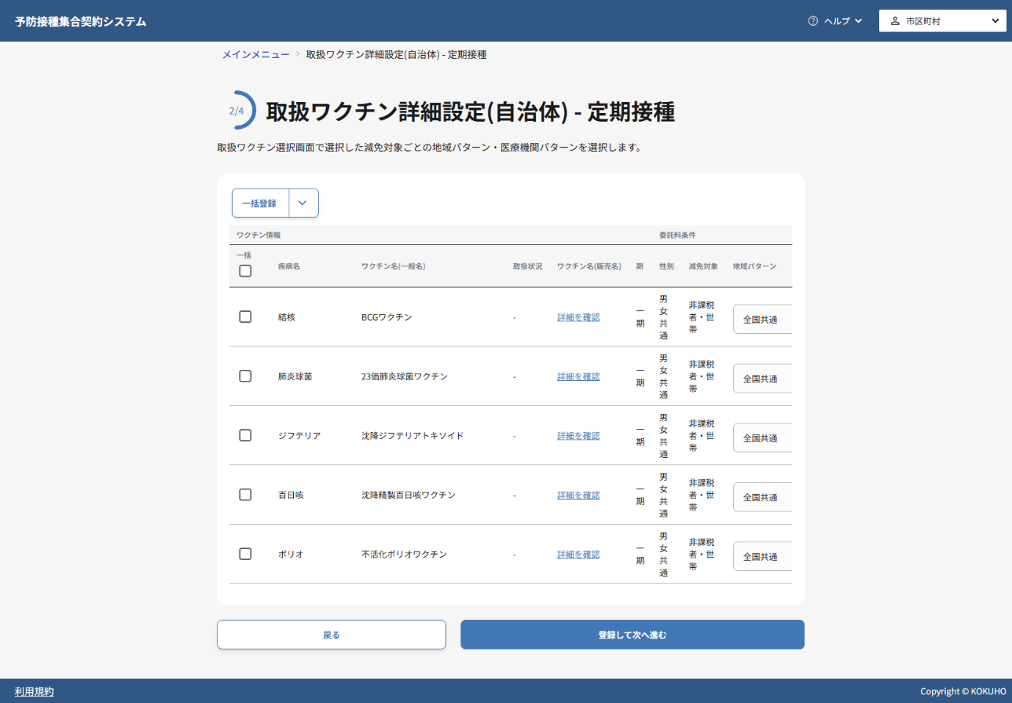
- 登録が完了すると、「取扱ワクチン詳細設定(自治体)-定期接種画面」に遷移しますので、引き続き委託料条件の詳細設定を行ってください。

取扱ワクチン登録に失敗した場合
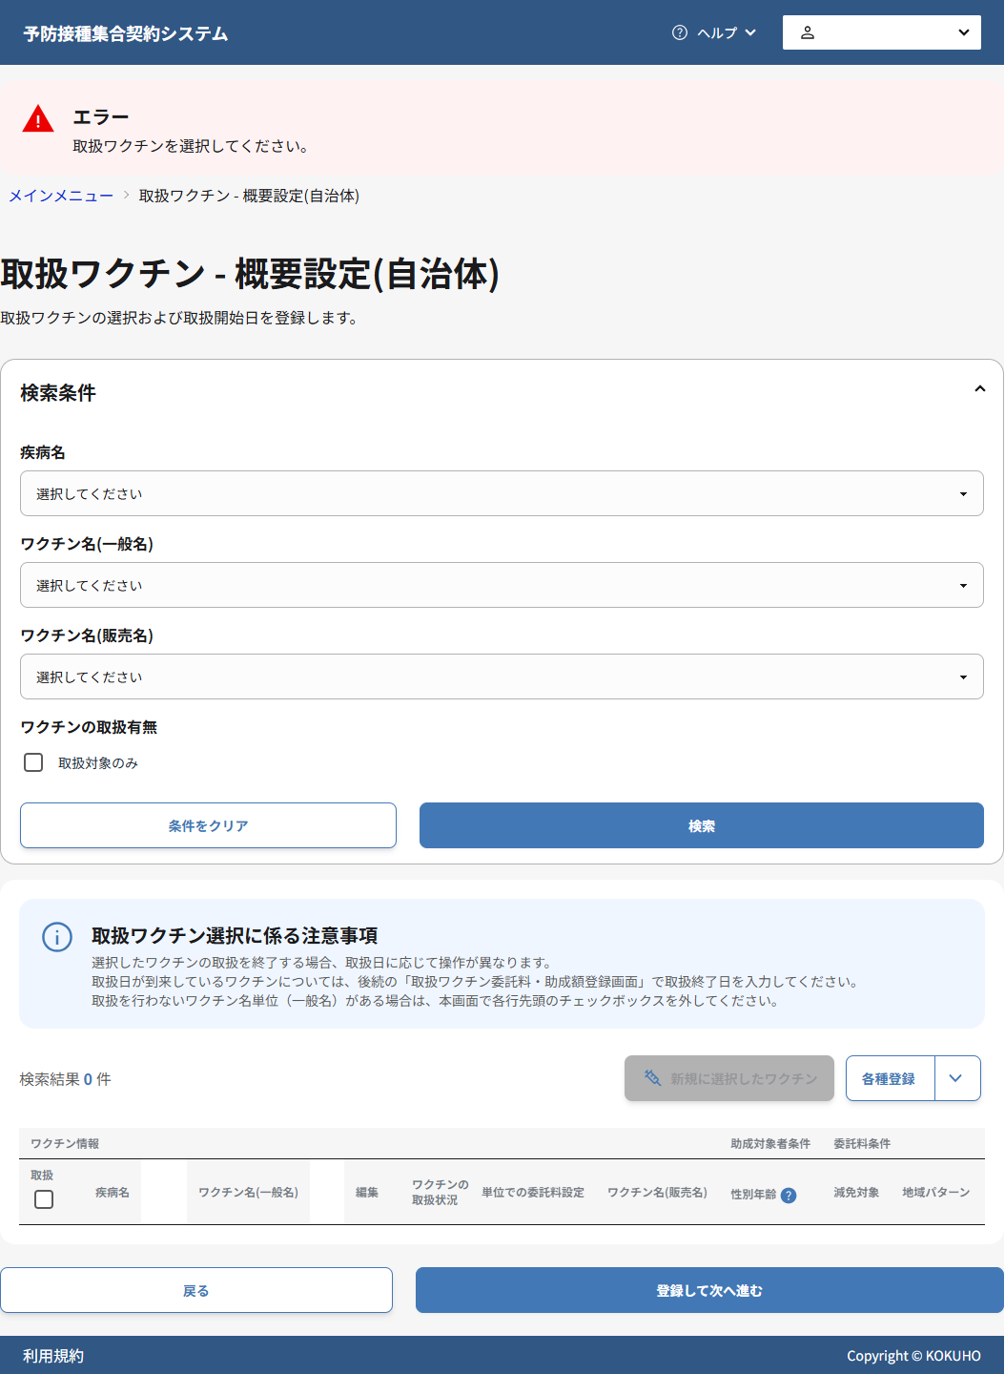
- 画面に表示されたエラーメッセージを確認し、該当する項目を修正してください。
- 再度登録して次へ進むボタンをクリックし、登録処理を実行してください。

委託料条件を登録する
閲覧推奨ユーザ：市区町村・広域連合
この章では、市区町村・広域連合が定期接種の委託料条件を登録する方法について説明します。地域パターン、医療機関パターンは個別登録と一括登録の2つの方法があります。
作業の流れ
3.1. 地域パターンを登録する
3.2. 医療機関パターンを登録する
補足
本手順では、2.2.取扱ワクチン選択・詳細設定を行うの手順８、９において「地域パターン」または「医療機関パターン」をプルダウンで「個別に設定」を選択したレコードのみ編集可能です。

補足
地域パターン、医療機関パターンが登録されていない場合は、以下のマニュアルを参照して事前に登録してください。
地域パターン
：「市区町村・広域連合が地域ごとの接種場所パターンを登録・更新・参照する」マニュアルを参照する
医療機関パターン
：「市区町村・広域連合が医療機関ごとの接種場所パターンを登録・更新・参照する」マニュアルを参照する

地域パターンを登録する
地域パターンの登録を行います。個別登録または一括登録のいずれかで選択してください。

地域パターンを個別登録する
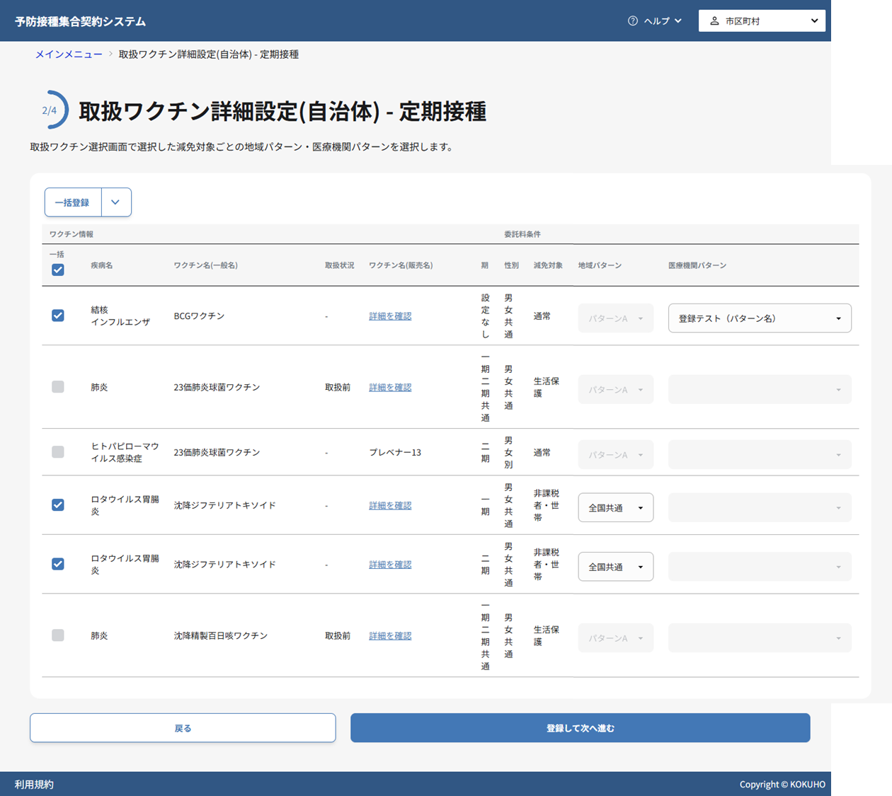
- 登録したい行の地域パターンをプルダウンから選択します。
- 登録して次へ進むボタンをクリックします。登録が完了すると、「取扱ワクチン委託料・助成額登録（自治体）-定期接種画面」に遷移しますので、4.同時接種・予診のみの条件を登録するを参照して、同時接種・予診のみの条件設定を行ってください。

地域パターンを一括登録する
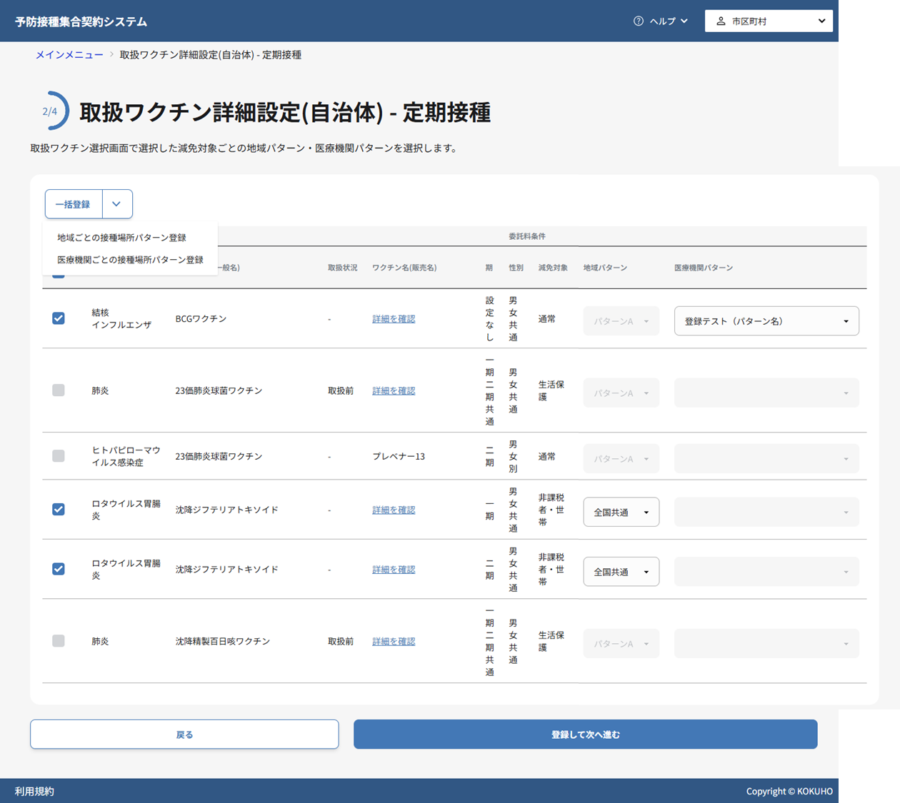
- 登録したい行のチェックボックスを選択します。
- 一括登録プルダウンから「地域ごとの接種場所パターン登録」をクリックします。
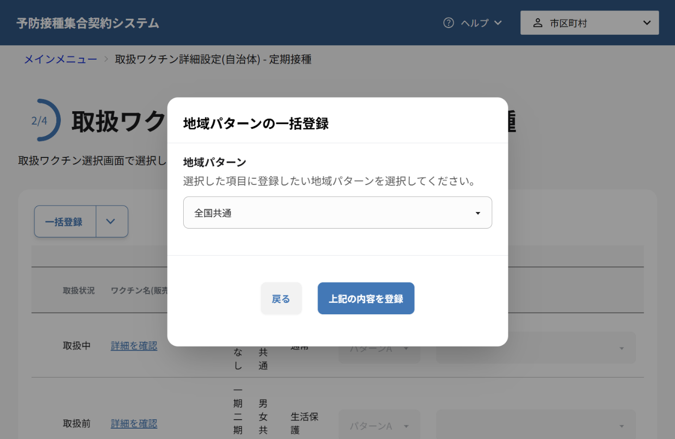
- 表示されたダイアログで該当の地域パターンをプルダウンから選択します。
- 上記の内容を登録ボタンをクリックします。
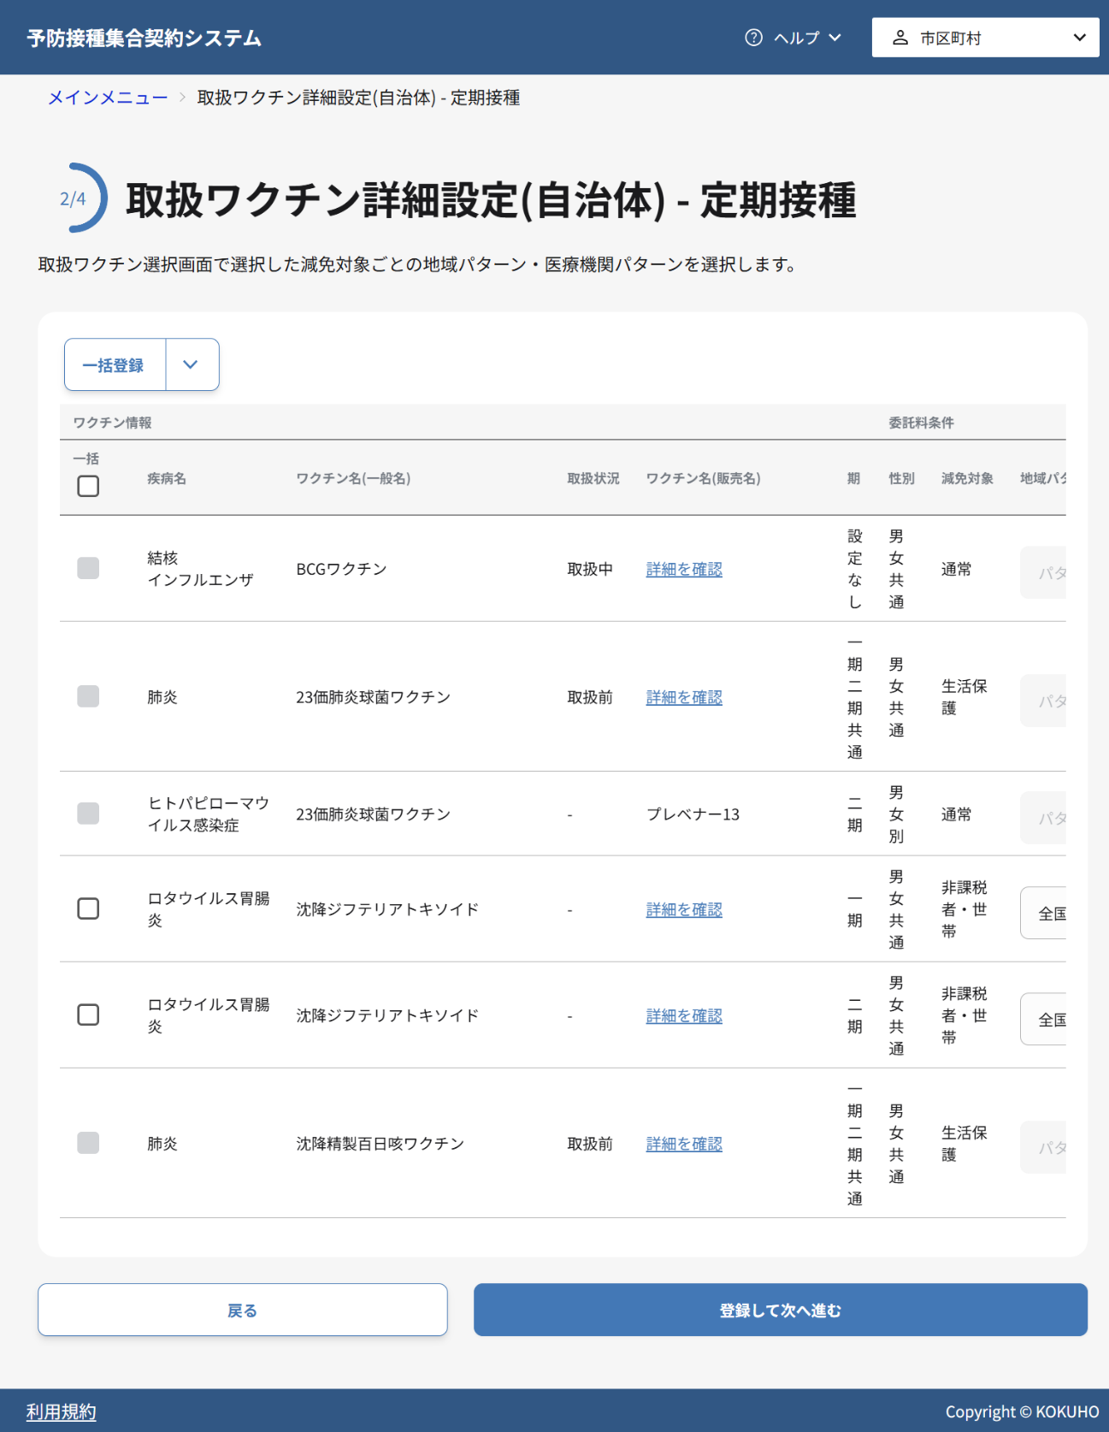
- 登録して次へ進むボタンをクリックし、登録内容を確定します。登録が完了すると、「取扱ワクチン委託料・助成額登録（自治体）-定期接種画面」に遷移しますので、4.同時接種・予診のみの条件を登録するを参照して、同時接種・予診のみの条件設定を行ってください。

医療機関パターンを登録する
医療機関パターンの登録を行います。個別登録または一括登録のいずれかを選択してください。

医療機関パターンを個別登録する
- 登録したい行の医療機関パターンをプルダウンから選択します。
- 登録して次へ進むボタンをクリックし、登録内容を確定します。登録が完了すると、「取扱ワクチン委託料・助成額登録（自治体）-定期接種画面」に遷移しますので、4.同時接種・予診のみの条件を登録するを参照して、同時接種・予診のみの条件設定を行ってください。

医療機関パターンを一括登録する
- 登録したい行のチェックボックスを選択します。
- 一括登録プルダウンから「医療機関ごとの接種場所パターン登録」をクリックします。
- 表示されたダイアログで該当の医療機関パターンをプルダウンから選択します。
- 上記の内容を登録ボタンをクリックします。
- 登録して次へ進むボタンをクリックし、登録内容を確定します。登録が完了すると、「取扱ワクチン委託料・助成額登録（自治体）-定期接種画面」に遷移しますので、4.同時接種・予診のみの条件を登録するを参照して、同時接種・予診のみの条件設定を行ってください。
注意
地域・医療機関パターンは、登録して次へ進むボタンをクリックしないと確定されません。必ずクリックして設定を完了してください。「取扱ワクチン詳細設定（自治体）-定期接種画面」で作業を中断した場合、再度2.2.取扱ワクチン選択・詳細設定を行うを参照し、「取扱ワクチン概要設定（自治体）-定期接種画面」から登録を開始してください。

同時接種・予診のみの条件を登録する
閲覧推奨ユーザ：市区町村・広域連合
この章では、定期接種の同時接種一律委託料と予診のみ委託料の条件を登録する方法について説明します。
補足
同時接種一律委託料と予診のみ委託料を設定した場合、委託料登録時に該当する委託料項目の入力が必須となります。詳細については5.4.（補足）委託料データ項目説明一覧を参照してください。

補足
同時接種一律委託料と予診のみ委託料はどちらか一方を設定することも可能です。

作業の流れ
4.1. 取扱ワクチン委託料・助成額登録（自治体）-定期接種画面から定期接種の同時接種一律委託料の各種条件登録（自治体）画面に遷移する
4.2. 同時接種一律委託料の条件を設定する
4.3. 取扱ワクチン委託料・助成額登録（自治体）-定期接種画面から定期接種の予診のみ委託料の各種条件登録（自治体）画面に遷移する
4.4. 予診のみ委託料の条件を設定する

取扱ワクチン委託料・助成額登録（自治体）-定期接種画面から定期接種の同時接種一律委託料の各種条件登録（自治体）画面に遷移する
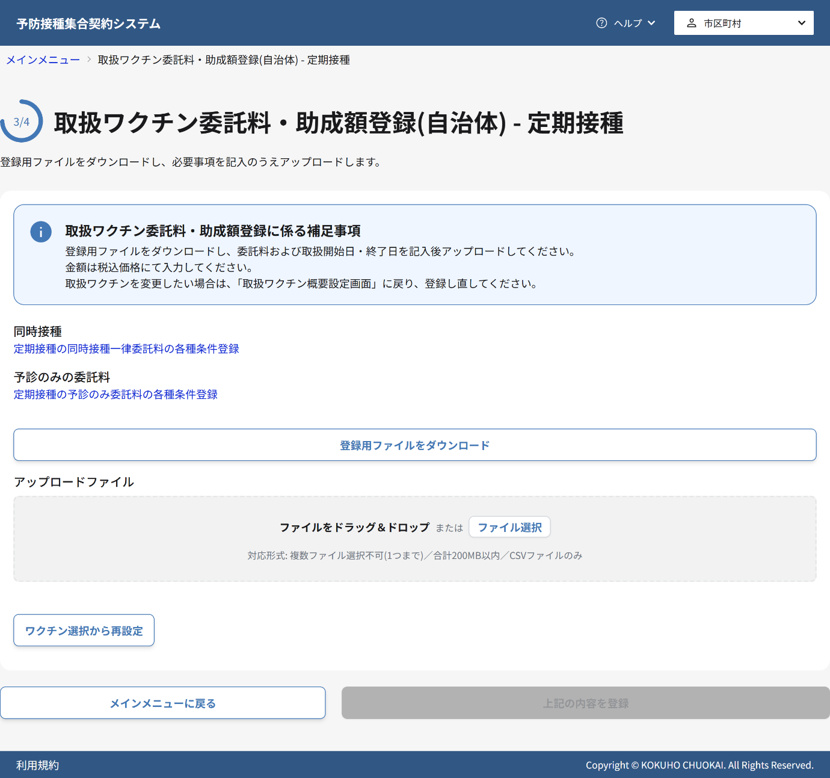
- [定期接種の同時接種一律委託料の各種条件登録]リンクをクリックします。
補足
定期接種の同時接種一律委託料を登録したい場合は、本手順で[定期接種の同時接種一律委託料の各種条件登録]リンクをクリックし、4.2.同時接種一律委託料の条件を設定するを参照し登録を実施してください。

同時接種一律委託料の条件を設定する
  - 同時接種一律委託料の適用有無から該当するものを選択します。

「同時接種用の委託料を設定する」を選択した場合
- 委託料適用開始日を入力します。適用開始日は操作日以降の未来日を設定してください。
- 同時接種一律委託料の計算方法を選択します。
- 上記の内容を登録ボタンをクリックします。
- 確認ダイアログでOKボタンをクリックし、登録内容を確定します。

「同時接種用の委託料を設定しない」を選択した場合
- 上記の内容を登録ボタンをクリックします。
- 確認ダイアログでOKボタンをクリックし、登録内容を確定します。
補足
「同時接種一律料金の計算方法」の選択肢によって委託料の計算方法が異なります。以下の計算例を参考に選択してください。

- すべてのワクチンの委託料を【同時接種・一律(予診+接種料)】の委託料で合算する
計算例：
ワクチンA 一律（予診＋接種料）: 3,000円、同時接種・一律（予診＋接種料）: 2,500円
ワクチンB 一律（予診＋接種料）: 4,000円、同時接種・一律（予診＋接種料）: 2,500円
2,500円 + 2,500円 = 5,000円
合計: 5,000円

- 1本だけ金額が最も高いワクチンの委託料【一律（予診＋接種料）】を指定し、残りは【同時接種・一律（予診＋接種料）】の委託料を合算する
計算例：
ワクチンA 一律（予診＋接種料）: 3,000円、同時接種・一律（予診＋接種料）: 2,500円
ワクチンB（最高額） 一律（予診＋接種料）: 4,000円、同時接種・一律（予診＋接種料）: 2,500円
2,500円 + 4,000円 = 6,500円
合計: 6,500円

- 1本だけ金額が最も低いワクチンの委託料【一律(予診＋接種料)】を指定し、残りは【同時接種・一律(予診＋接種料)】の委託料を合算する
計算例：
ワクチンA（最低額） 一律（予診＋接種料）: 3,000円、同時接種・一律（予診＋接種料）: 3,000円
ワクチンB 一律（予診＋接種料）: 4,000円、同時接種・一律（予診＋接種料）: 2,500円
3,000円 + 2,500円 = 5,500円
合計: 5,500円

取扱ワクチン委託料・助成額登録（自治体）-定期接種画面から定期接種の予診のみ委託料の各種条件登録（自治体）画面に遷移する
- [定期接種の予診のみ委託料の各種条件登録]リンクをクリックします。
補足
定期接種の予診のみ委託料を登録したい場合は、本手順で[定期接種の予診のみ委託料の各種条件登録]リンクをクリックし、4.4.予診のみ委託料の条件を設定するを参照し登録を実施してください。

予診のみ委託料の条件を設定する
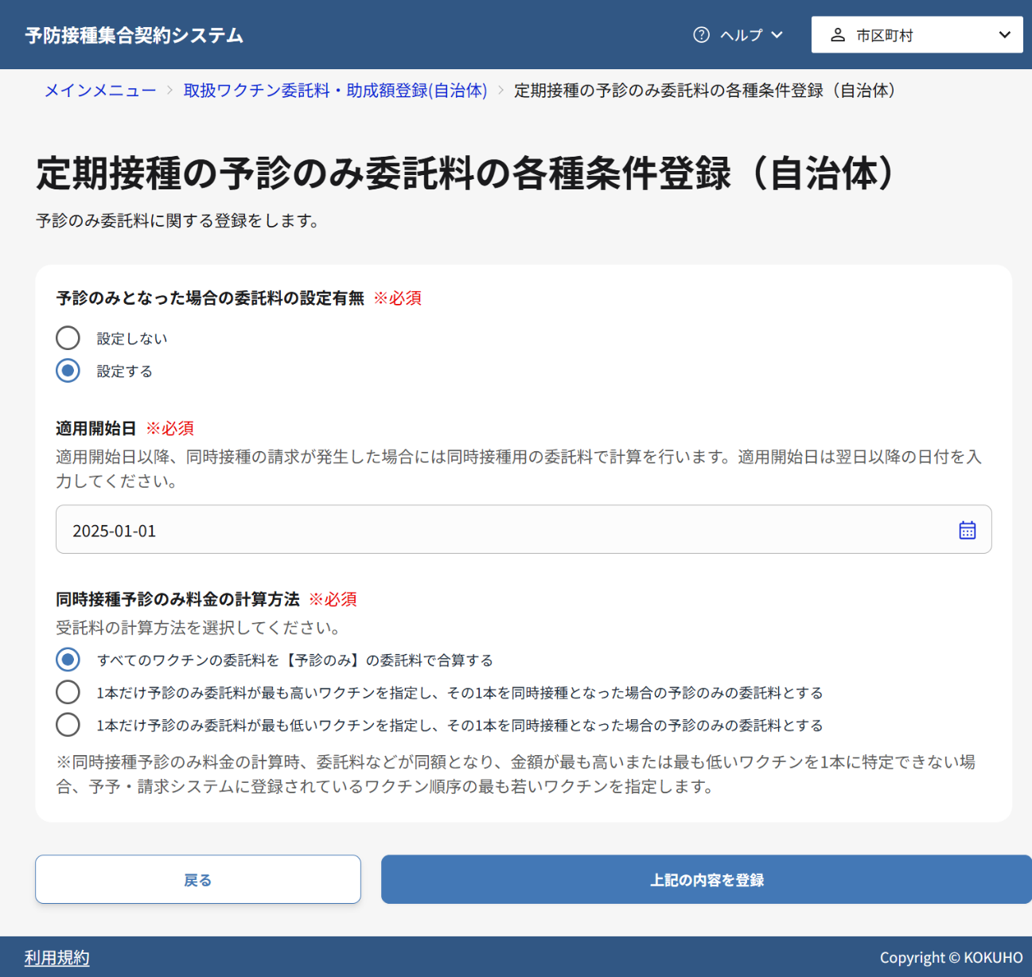
- 予診のみ委託料の適用有無から該当するものを選択します。

「予診のみの委託料を設定する」を選択した場合
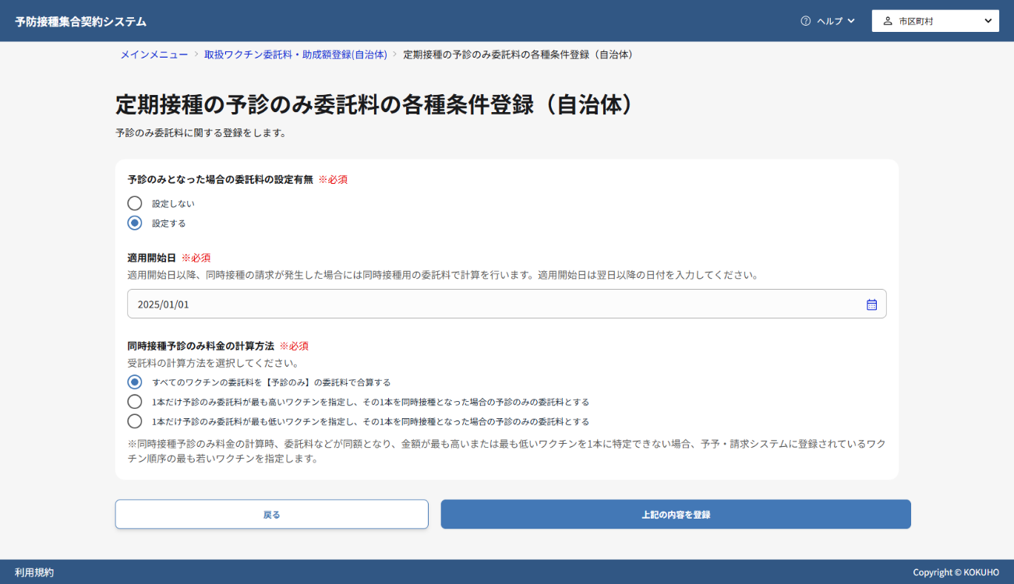
- 委託料適用開始日を入力します。適用開始日は操作日以降の未来日を設定してください。
- 同時接種予診のみ料金の計算方法を選択します
- 上記の内容を登録ボタンをクリックします。
- 確認ダイアログでOKボタンをクリックし、登録内容を確定します。

「同時接種用の委託料を設定しない」を選択した場合
- 上記の内容を登録ボタンをクリックします。
- 確認ダイアログでOKボタンをクリックし、登録内容を確定します。

補足
すべてのワクチンの委託料を【予診のみ】の委託料で合算する
全委託料合算方式：すべてのワクチンの委託料を【予診のみ】の委託料で合算します
計算例：
ワクチンA 予診のみ: 1,000円
ワクチンB 予診のみ: 1,500円
1,000円 + 1,500円 = 2,500円
合計: 2,500円
1本だけ予診のみ委託料が最も高いワクチンを指定し、その1本を同時接種となった場合の予診のみの委託料とする
計算例：
ワクチンA 予診のみ: 1,000円
ワクチンB 予診のみ: 1,500円（最高額）
合計: 1,500円
1本だけ予診のみ委託料が最も低いワクチンを指定し、その1本を同時接種となった場合の予診のみの委託料とする
計算例：
ワクチンA 予診のみ: 1,000円（最低額）
ワクチンB 予診のみ: 1,500円
合計: 1,000円

同時接種条件登録に成功した場合
- 「取扱ワクチン委託料・助成額登録（自治体）-定期接種画面」に戻りますので、そのまま作業を継続してください。

同時接種条件登録に失敗した場合
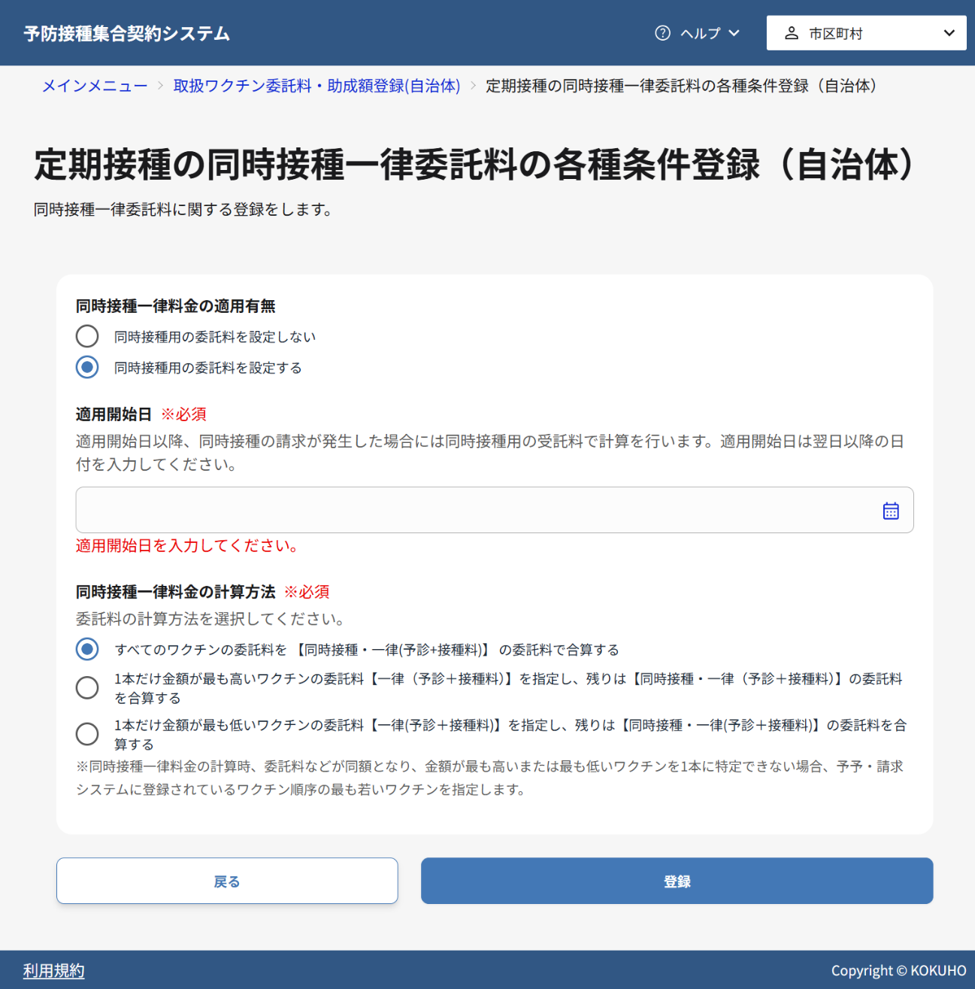
- 画面に表示されたエラーメッセージを確認し、該当する項目を修正してください。
- 再度登録ボタンをクリックし、登録処理を実行してください。

委託料を登録する
閲覧推奨ユーザ：市区町村・広域連合
この章では、市区町村・広域連合が委託料を登録する方法について説明します。
委託料の登録方法は”Excelツールを使用する方法”と”テキストエディタでCSVファイルを編集する方法”の2種類があります。
Excelツールを使用する方法は、マクロを稼働することができるExcelが必要になります。
本手順では環境に依存しない方法として、テキストエディタでCSVファイルを編集する方法の手順を記載します。
Excelツールの操作方法はExcelツール内に記載してあるマニュアルを参照ください。
登録方法 | 必要なツール
Excelツールを使用する | Excelツール  （マクロを動かすことができるExcelが必要です。Excelツールのダウンロードは集合契約システムのFAQサイトから実施します。ファイルが更新される場合もあるため、使用時は毎回ダウンロードいただくようお願いいたします。）
テキストエディタでCSVファイルを編集する | テキストエディタ  （メモ帳等のCSVファイルの編集が可能なテキストエディタが必要です。）

補足
本画面まで遷移した場合、ワクチン選択から再設定ボタンを押下しないと「取扱ワクチン概要設定(自治体)-定期接種画面」、「取扱ワクチン詳細設定(自治体)-定期接種画面」へ遷移することができません。ワクチン選択から修正したい場合は、ワクチン選択から再設定ボタンを押下してください。

作業の流れ
5.1. 登録用ファイルをダウンロードする
5.2. 委託料データ登録用ファイルを作成する
5.3. 登録用ファイルをアップロードして委託料を登録する
5.4. (補足)委託料データ項目説明一覧

登録用ファイルをダウンロードする
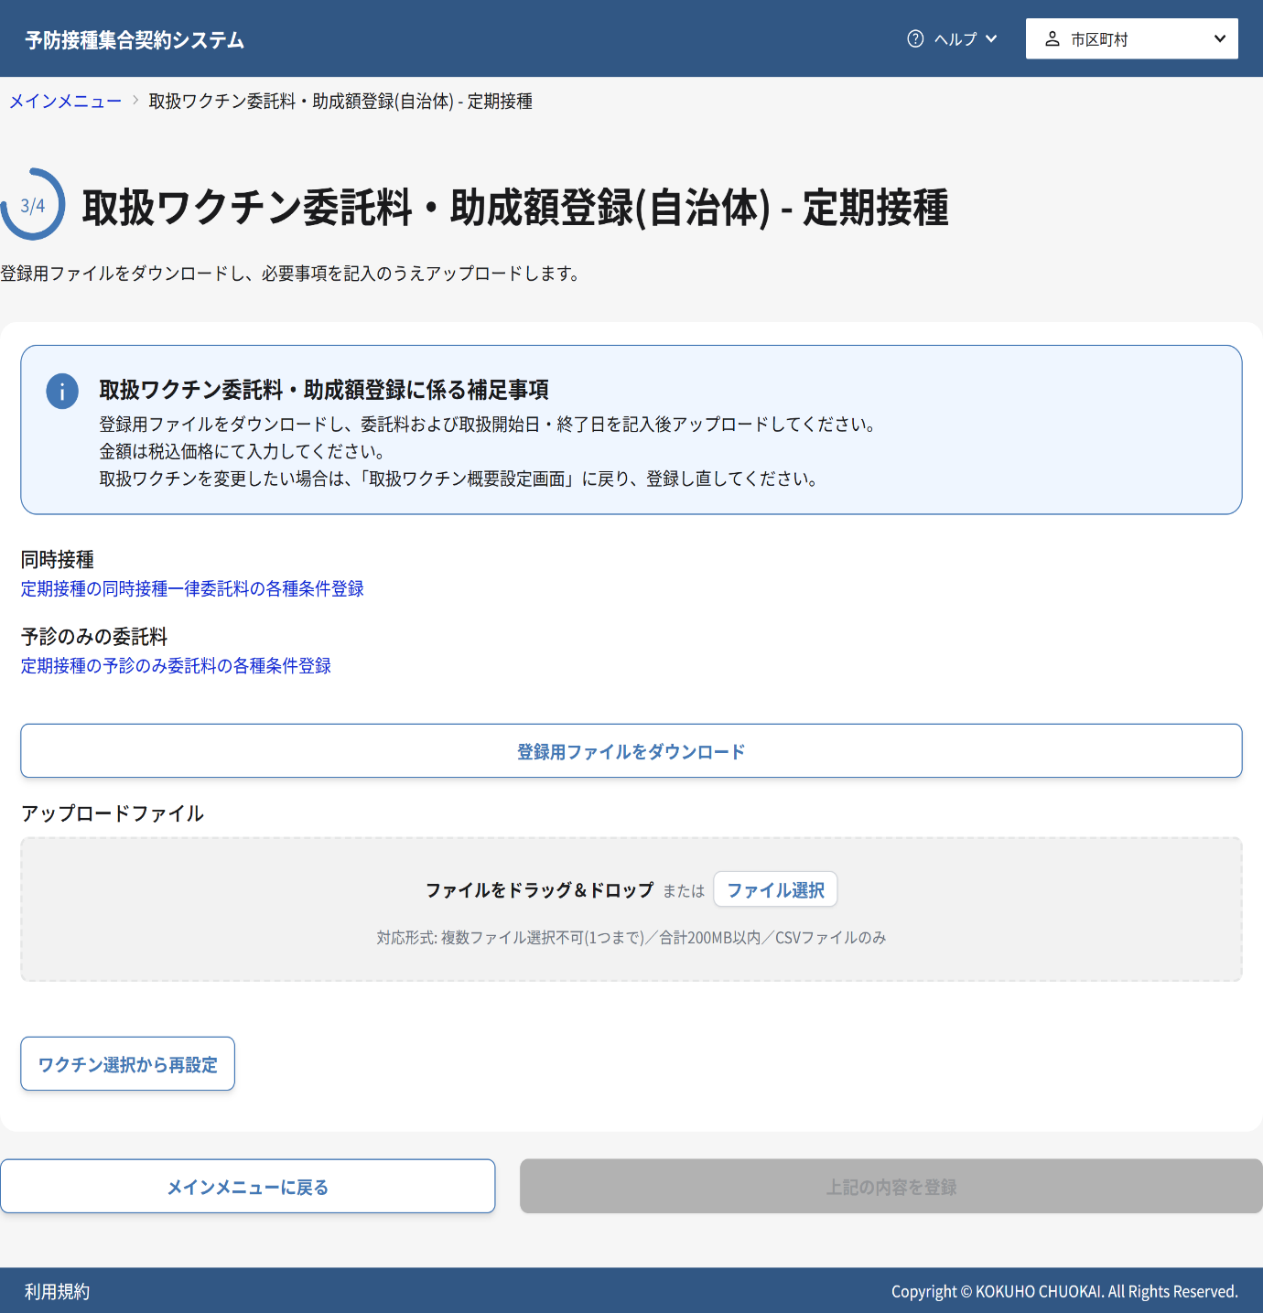
委託料登録用の登録用ファイルを取得します
- 登録用ファイルをダウンロードボタンをクリックします。登録用ファイルのテンプレートがダウンロードされます。
ファイル名：定期接種_取扱ワクチン委託料助成額情報_yyyyMMddhhmmss.csv
「yyyyMMddhhmmss」部分には登録用ファイルをダウンロードした日時が自動で設定されます（例：2024年3月26日の14時30分25秒にダウンロードした登録用ファイルのテンプレートの場合、20240326143025となります。）

委託料データ登録用ファイルを作成する
委託料登録方法の選択について
Excelの利用可否により登録方法を選択してください：
- Excel利用可能な場合：方法1： Excelツールを使用する
- Excel利用不可の場合：方法2： テキストエディタで登録用ファイルを編集する
方法1: Excelツールを使用する
- Excelツールをダウンロードします。
- ダウンロードした専用Excelツールを起動し、ツールの使用方法を参照します。
方法2: テキストエディタでCSVファイルを編集する
委託料データ.csv（イメージ）
"ID","バージョン","契約種別名","全国地方公共団体コード","自治体名","取扱対象",
"一般名","一律(予診・接種)","予診のみ"
"90901","20230415123456789","定期接種","12345","浦安市","1",
"インフルエンザHAワクチン","12000","2500"
"90902","20230415123456789","定期接種","12345","浦安市","1",
"HPVワクチン","15000","3000"
"90903","20230415123456789","定期接種","12345","浦安市","1",
"B型肝炎ワクチン","8000","2000"
- ダウンロードした登録用ファイルのテンプレートを標準テキストエディタで開きます。
Windows環境ではメモ帳(Notepad)、macOS環境ではテキストエディットが標準で利用できます。
登録用ファイル(CSVファイル)の形式について：
      - 項目はカンマ（,）で区切られます。
      - 文字列はダブルクォート（""）で囲まれます。
      - １行目は見出しが表示されます。
      - 2行目以降はデータが表示されます。
- 5.4.（補足）委託料データ項目説明一覧を参照し、必要な委託料情報を入力してください。
- 更新した登録用ファイル（CSVファイル）をPCの任意の場所に保存します。保存時には、エンコードを”BOM付きUTF-8”を指定して保存してください。
補足
登録用ファイルを集合契約システムにアップロードする際は、BOM付きUTF-8で保存されている必要があります。

注意
入力する金額は税込価格にて入力してください。

注意
CSVファイル内で取扱中ワクチンの情報を変更しても、取扱終了日以外の変更内容はシステムには反映されませんのでご注意ください。
取扱終了日以外を更新したい場合は、取扱ワクチン概要設定画面にて新たなデータを作成し、該当データに変更内容を反映してください。

注意
当画面では定期接種のすべての疾病に紐づくワクチンを登録する必要があります。B類のワクチンの委託料をまだ集合契約システム上で取扱いたくない場合は、「取扱ワクチン-概要設定(自治体)」画面で選択した上で、データ登録用ファイル内の取扱開始日を「2999/12/31」に設定してください。左記日付にしない状態で取扱開始日が到来してしまうと、取り扱いを止めることができませんので、ご注意ください。

注意
作成した登録用ファイルをアップロードする際に、システム側でチェックをします。
主なチェック項目を以下に記載しますので、登録用ファイル作成時の参考にしてください。
- 必須項目チェック：入力が必要な項目の空欄確認（必須項目が空欄の場合エラー）
- データ形式チェック：数値・日付・フラグ値等の入力形式確認（形式不一致時エラー）
- 文字数・桁数制限チェック：各項目の最大文字数・桁数制限確認（制限超過時エラー）
- 整合性・関連項目チェック：取扱期間・年齢範囲・学年範囲の論理確認（矛盾がある場合エラー）
- 委託料計算チェック：年齢別加算適用時の金額確認（0円未満の場合エラー）
- 数値範囲チェック：委託料単価・年齢等の有効範囲確認（適正範囲外の場合エラー）
- 重複データチェック：同一医療機関・期間の重複確認（重複登録時エラー）
- 文字エンコーディングチェック：CSV保存時の文字コード・機種依存文字確認（取扱対象外文字検出時エラー）
- 広域連合の特別条件：組織種別が広域連合の場合、取扱開始日は広域連合への加入日以降、ワクチン設定単位の適用期間内での設定であることを確認
- 定期接種の疾病網羅チェック：ワクチンの取扱期間が定期接種の疾病の取扱期間を満たしていることを確認
- 同時編集防止：他の人との同時編集を確認、競合発生時はエラーとなるため最新データを再取得してから編集

登録用ファイルをアップロードして委託料を登録する
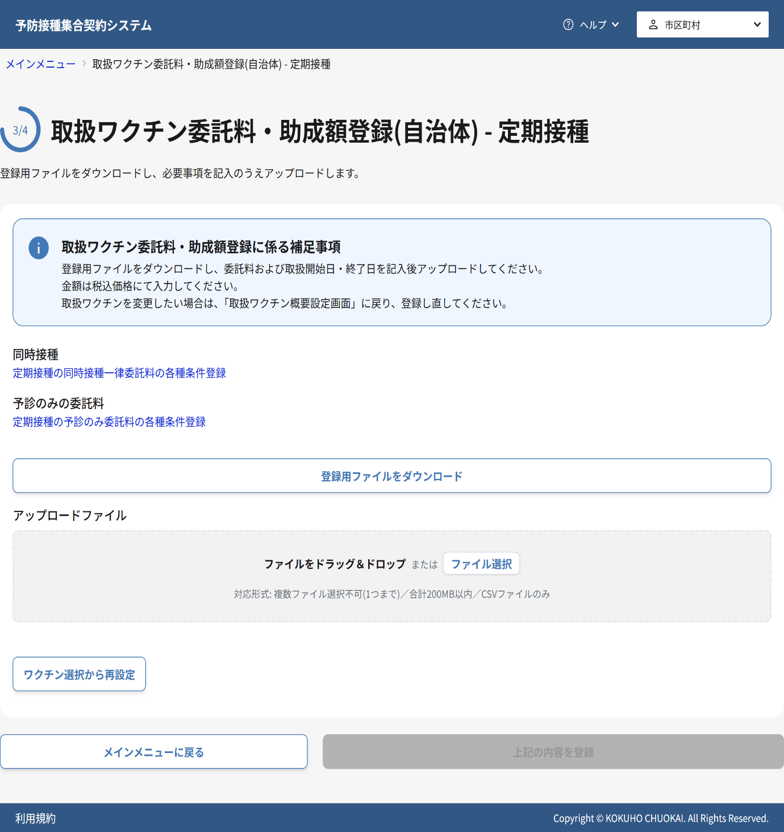
- 前手順で更新し、PCの任意の場所に保存した登録用ファイルをいずれかの方法で集合契約システムにアップロードします。
・ドラッグ＆ドロップ
PCの任意の場所に保存した登録用ファイルを本画面にドラッグ＆ドロップします。
・ファイル選択をクリック
ファイル選択をクリックし、PCの任意の場所に保存した登録用ファイルを選択し、アップロードします。

補足
アップロード対象のデータ件数が多い場合、アップロードに時間がかかる可能性があります。
- 上記の内容を登録ボタンをクリックし、アップロードしたファイルを登録します。
登録に成功した場合
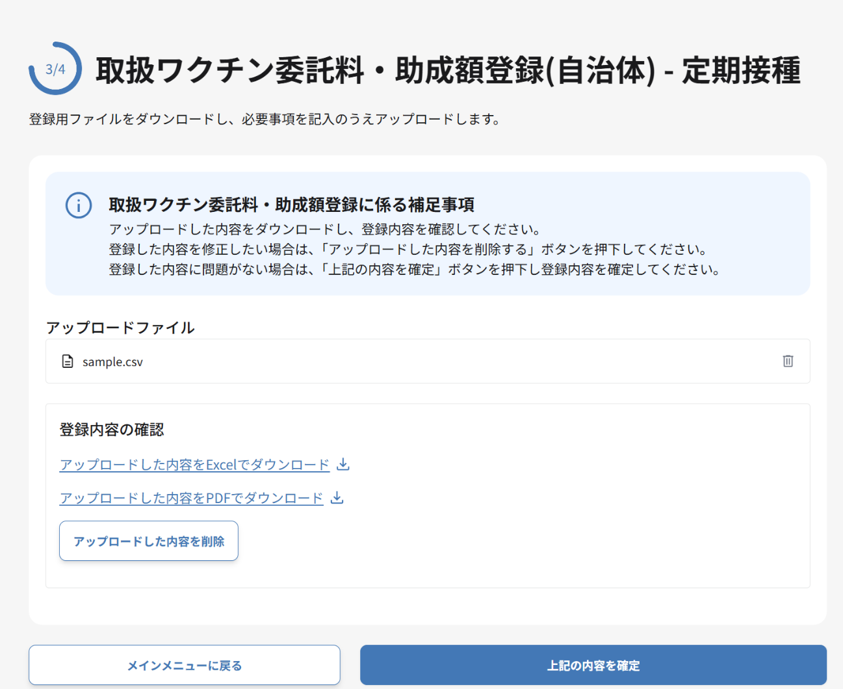
- [アップロードした内容をExcelでダウンロード]リンクまたは[アップロードした内容をPDFでダウンロード]リンクをクリックし、登録内容を確認します。
- 上記の内容を確定ボタンをクリックし、登録を完了します。

補足
本画面の上記の内容を確定ボタンを押下するまでは、一時保存の状態です。正式な委託料情報として取り扱うには、確定ボタンを押下し、内容を確定してください。
登録内容に問題があった場合
- ごみ箱アイコンをクリックして登録用ファイルを削除してください。
- 登録用ファイルを再度ダウンロードしてください。
注意
削除前のCSVファイルを使い回すとエラーになりますので、必ずダウンロードしてください。
- ダウンロードしたファイルを修正し、再度アップロードしてください。
ワクチン選択から修正が必要な場合
- ワクチン選択から再設定ボタンを押下してください。
注意
ボタンを押下すると、登録内容はすべて破棄されます。
- 「取扱ワクチン概要設定(自治体)-定期接種画面」へ遷移しますので、再度ワクチンを選択してください。
登録に失敗した場合
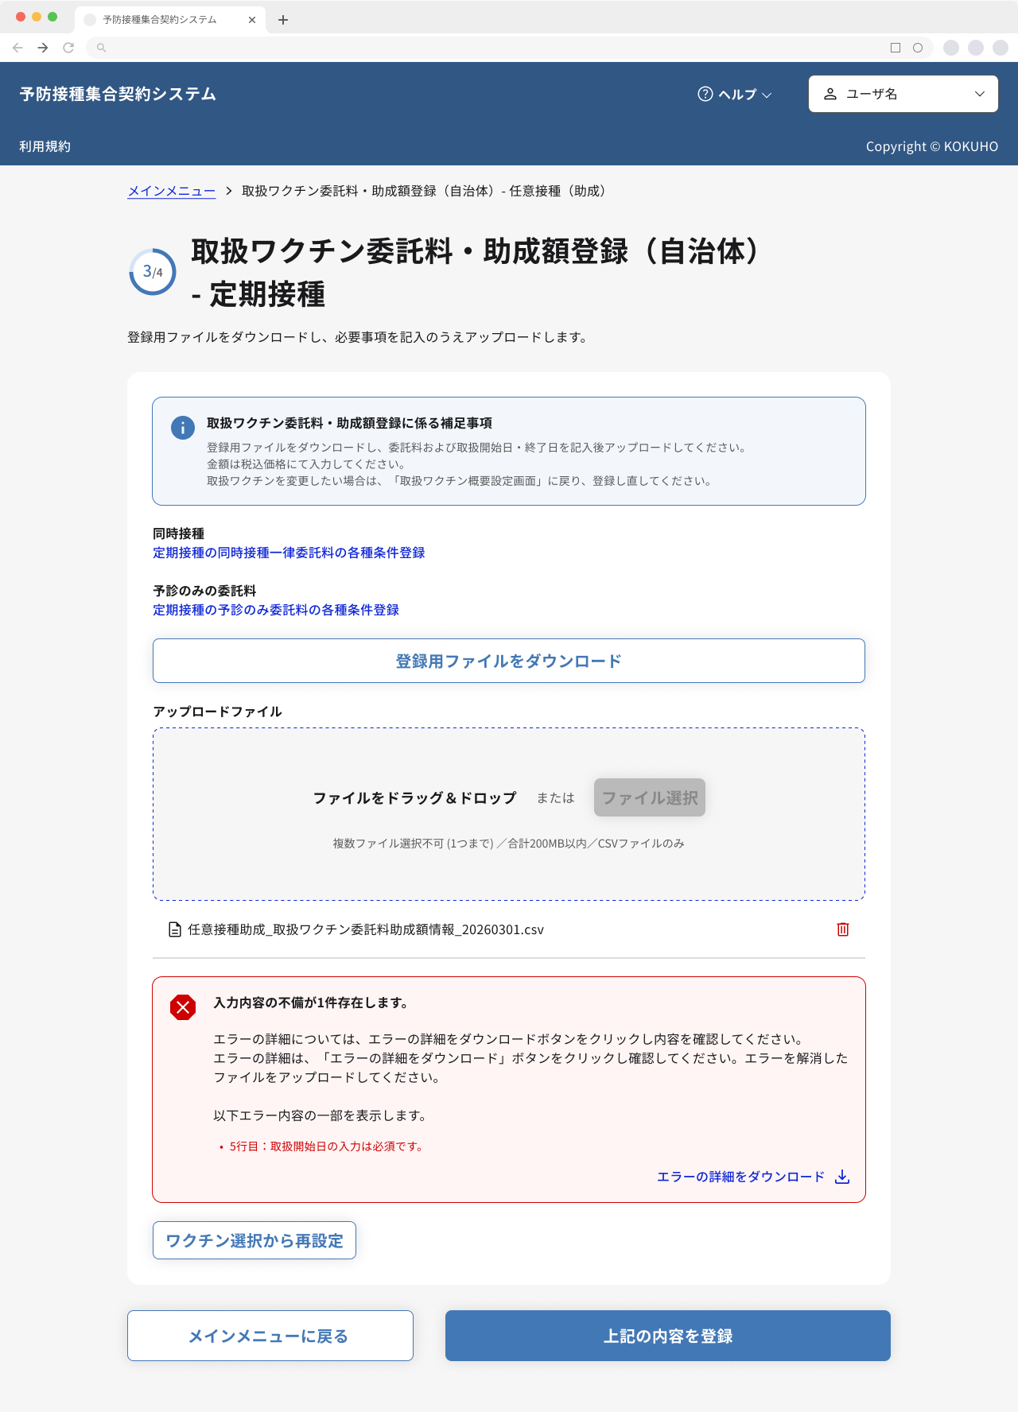
- [エラーの詳細をダウンロード]リンクからエラー詳細の登録用ファイルをダウンロードします。エラー内容を確認し、該当データを修正して登録用ファイルを作成してください。手順は5.2.委託料データ登録用ファイルを作成するを参照してください。
注意
取扱開始日が日付形式ではないなど、入力内容の文字形式が適切でない場合のエラーは、エラー詳細ファイルが作成されません。画面上に表示されるエラー行数およびエラーメッセージを元に、CSVファイルの内容を修正してください。
なお、画面上に表示されるエラー件数は100件までのため、修正したCSVをアップロード後、画面に出てこなかった101件目以降のエラーが表示される可能性があります。
- ごみ箱アイコンをクリックし、前回のアップロード内容を削除したうえで、修正ファイルをアップロードします。
- 再度、上記の内容を登録ボタンをクリックし、修正した内容を登録します。
注意
取扱開始日が入力されていないなど、ある特定の項目に不備があった場合、項目同士のチェックは実施されません。不備があった項目が適切に修正された場合も、複数の項目同士の整合性が取れておらず、登録に失敗する可能性があります。表示されるエラーを順番に修正いただく必要がある旨、ご留意ください。

（補足）委託料データ項目説明一覧
注意
「条件付き必須」と表示されている項目は、4. 同時接種・予診のみの条件を登録するの設定内容や、他の項目の設定値によって入力が必要になります。各項目の「項目説明」欄で具体的な条件を確認してください。
入力要否が「不要」と表示している項目は、これまでの操作の中で登録済みの項目になります。
CSVファイル上で操作する際、入力要否が「不要」としている項目の記載内容は変更しないようにしてください。
# | 項目名 | 入力要否 | 型 | 桁数 | 入力値例 | 項目説明
1 | ID | 不要 | - | - | - | システムが自動で割り当てる管理番号です。
2 | バージョン | 不要 | - | - | - | データの更新履歴を管理するシステム情報です。
3 | 契約種別名 | 不要 | - | - | - | ワクチン接種の契約種別です。
4 | 全国地方公共団体コード | 不要 | - | - | - | 自治体を識別するための全国共通の番号です。
5 | 自治体名 | 不要 | - | - | - | ワクチン接種を実施する自治体の名称です。広域連合がワクチン設定単位を所属市区町村単位としている場合、複数の自治体名が表示されます。
6 | 取扱日状態 | 不要 | - | - | - | ワクチンの取扱開始日が到来しているかどうかを示します。  設定値  取扱前、取扱中
7 | 登録単位 | 不要 | - | - | - | ワクチンの取扱単位を一般名単位か販売名単位とするかの設定です。  設定値  一般名単位、販売名単位
8 | 一般名 | 不要 | - | - | - | ワクチンの一般的な名称です。
9 | 一般名略称 | 不要 | - | - | - | ワクチンの一般名を短縮した略称です。
10 | 販売名 | 不要 | - | - | - | ワクチンの販売名です。
11 | 取扱対象 | 必須 | 半角数字 | 1 | 1 | ワクチンを取扱対象とするかを入力します。  設定値  0：対象外、1：対象
12 | 性別名 | 不要 | - | - | - | ワクチン接種の対象となる性別です。  設定値  設定なし、男女共通、男性のみ、女性のみ
13 | 期名 | 不要 | - | - | - | ワクチン接種の実施時期の区分です。  設定値  設定なし、一期（初回接種）、二期（追加接種）、一期二期共通
14 | 減免対象パターン名 | 不要 | - | - | - | 接種費用の減免制度の対象者を登録したパターンの名称です。
15 | 減免対象者 | 不要 | - | - | - | 接種費用の減免制度の対象となる対象者の名称です。
16 | 接種場所パターン種別 | 不要 | - | - | - | 接種場所パターンの種類です。  設定値  地域パターン、医療機関パターン
17 | 接種場所パターン名 | 不要 | - | - | - | 接種場所のパターン名です。
18 | 接種場所グループ名 | 不要 | - | - | - | 接種場所のグループ名です。
19 | ワクチン種別取扱終了日 | 不要 | - | - | - | ワクチンごとに設定されている取扱終了予定日です。
20 | 取扱開始日 | 必須 | 日付（yyyy/M/d） | 最大10 | 2025/9/1 | ワクチン接種を開始する日付を入力します。  取扱終了日より前の日付を設定してください。  操作日以前の日付は設定不可です。  広域連合の場合は加入日以降の日付を設定してください。  取扱中ワクチンの変更レコードの場合は、取扱中ワクチンに設定されている取扱終了日の翌日を設定してください。
21 | 取扱終了日 | 任意 | 日付（yyyy/M/d） | 最大10 | 2026/1/1 | ワクチン接種を終了する日付です。  取扱開始日より後の日付を設定してください。  広域連合の場合は脱退日以前の日付を設定してください。  取扱中ワクチンの変更前レコードの場合は、新規レコードの取扱開始日の前日を設定してください。
22 | 同時接種一律 登録可否 | 不要 | - | - | - | 複数のワクチンを同時に接種する場合の一律料金設定が必要か否かを示します。  設定値  1：登録必須、2：登録不可
23 | 予診のみ 登録可否 | 不要 | - | - | - | ワクチン接種を行わず予診のみを実施した場合の料金設定が必要か否かを示します。  設定値  1：登録必須、2：登録不可
24 | 一律(予診・接種) | 必須 | 半角数字 | 最大5 | 12000 | 予診とワクチン接種を行った場合の委託料金額です。
25 | 予診のみ | 必須 | 半角数字 | 最大5 | 2500 | 予診のみを行った場合の委託料金額です。
26 | 自己負担額_一律 | 条件付き必須 | 半角数字 | 最大5 | 3500 | ワクチン接種時の被接種者の自己負担額です。入力された金額を被接種者から徴収できます。未入力の場合は「0円」が自動入力されます。  入力が必要な条件  項目30「医療機関による自己負担額決定可否」が「2：不可」
27 | 自己負担額_予診のみ | 条件付き必須 | 半角数字 | 最大5 | 1500 | 予診のみの場合の被接種者の自己負担額です。入力された金額を被接種者から徴収できます。未入力の場合は「0円」が自動入力されます。  入力が必要な条件  以下の両方を満たす場合  1. 項目30「医療機関による自己負担額決定可否」が「2：不可」  2. 4. 同時接種・予診のみの条件を登録するで「予診のみの委託料を設定する」を有効にした場合
28 | 同時接種・一律（予診＋接種料） | 条件付き必須 | 半角数字 | 最大5 | 2000 | 複数のワクチンを同時接種する場合の委託料です。同時接種（2種類以上の予防接種を同時に同じ接種者に行う）時に適用する予診料と接種料の合計金額を入力します。  入力が必要な条件  4. 同時接種・予診のみの条件を登録するで「同時接種用の委託料を設定する」を有効にした場合
29 | 自己負担金額_同時接種一律 | 条件付き必須 | 半角数字 | 最大5 | 10000 | 同時接種時の自己負担額です。  入力が必要な条件  以下の両方を満たす場合  1. 項目30「医療機関による自己負担額決定可否」が「2：不可」  2. 4. 同時接種・予診のみの条件を登録するで「同時接種用の委託料を設定する」を有効にした場合
30 | 医療機関による自己負担額決定可否 | 必須 | 半角数字 | 1 | 2 | 医療機関による自己負担額決定の可否設定です。「可能」にした場合、医療機関は被接種者から任意の金額を徴収することができます。  設定値  1：可能（医療機関が決定）、2：不可（自治体が決定）  注意  「2：不可」を選択した場合、項目26・27・29の自己負担額入力が必要になります
31 | 休日加算 | 必須 | 半角数字 | 最大5 | 1000 | 休日に接種を行った場合の接種費用の上乗せ料金を入力します。  休日の定義は以下となります。  ・日曜日  ・国民の祝日に関する法律（昭和 23 年法律第 178 号）第３条に規定する国民の祝日  ※上記以外で平素から当該医療機関が定めている診療時間において、終日、診療時間が割り当てられていない日も休日とする。なお、自治体が設置する接種会場については、土曜日は通常休日とされていることを踏まえ休日とする。  ※上記に診療時間を割り当てている医療機関においても、終日休日とする。
32 | 時間外加算 | 必須 | 半角数字 | 最大5 | 500 | 時間外に接種を行った場合の接種費用の上乗せ料金を入力します。  時間外の定義は以下となります。  休日以外の日で、平素から当該医療機関が定めている診療時間（看板等に掲げているもの）以外の時間  ※当該医療機関が休診について予め表示した上で医療従事者を集団接種会場に派遣した場合も時間外とする。
33 | 年齢別加算_加算額1_有効フラグ | 必須 | 半角数字 | 1 | 1 | 年齢別加算機能の利用可否を設定します。  設定値  0：無効、1：有効  注意  「1：有効」を選択した場合、項目34-48（年齢別加算1の詳細設定）の入力が必要になります
34 | 年齢別加算_加算額1_下限なしフラグ | 条件付き必須 | 半角数字 | 1 | 1 | 年齢別加算額1の下限なしフラグです。年齢別加算を使う場合に入力が必要です。  設定値  1：下限なし、0：下限あり
35 | 年齢別加算_加算額1_FROM種別コード | 条件付き必須 | 半角数字 | 1 | 1 | 最低年齢を「年齢」で指定するか「学年」で指定するかの選択です。最低年齢を設定する場合に入力が必要です。  設定値  1：年齢、2：学年
36 | 年齢別加算_加算額1_FROM年齢_年 | 条件付き必須 | 半角数字 | 最大3 | 9 | 年齢に応じた加算額の開始年齢（年）です。FROM種別コードで「年齢」を選択した場合に入力が必要です。  設定値  0～100
37 | 年齢別加算_加算額1_FROM年齢_月 | 条件付き必須 | 半角英数字 | 最大2 | 6 | 年齢に応じた加算額の開始年齢（月）です。FROM種別コードで「年齢」を選択した場合に入力が必要です。  設定値  0～11
38 | 年齢別加算_加算額1_FROM学年種別コード | 条件付き必須 | 半角数字 | 1 | 1 | 年齢に応じた加算額の開始学年種別です。FROM種別コードで「学年」を選択した場合に入力が必要です。  設定値  1：幼稚園相当、2：小学校、3：中学校、4：高校
39 | 年齢別加算_加算額1_FROM学年 | 条件付き必須 | 半角数字 | 1 | 2 | 年齢に応じた加算額の開始学年です。FROM種別コードで「学年」を選択した場合に入力が必要です。  設定値  幼稚園：1：年少、2：年中、3：年長  小学校：4：1年生～9：6年生  中学校・高校：4：1年生～6：3年生
40 | 年齢別加算_加算額1_FROM範囲コード | 条件付き必須 | 半角数字 | 1 | 1 | 年齢に応じた加算額の開始範囲指定方法です。年齢別加算の上限が有効の場合に入力が必要です。  設定値  1：以上、2：超過
41 | 年齢別加算_加算額1_上限なしフラグ | 条件付き必須 | 半角数字 | 1 | 0 | 年齢別加算額1の上限なしフラグです。年齢別加算が有効な場合に入力が必要です。  設定値  1：上限なし、0：上限あり
42 | 年齢別加算_加算額1_TO種別コード | 条件付き必須 | 半角数字 | 1 | 1 | 年齢に応じた加算額の上限年齢を年齢または学年で指定するか設定します。年齢別加算の上限が有効な場合に入力が必要です。  設定値  1：年齢、2：学年
43 | 年齢別加算_加算額1_TO年齢_年 | 条件付き必須 | 半角数字 | 最大3 | 9 | 年齢に応じた加算額の終了年齢（年）です。TO種別コードで「年齢」を選択した場合に入力が必要です。  設定値  0～100
44 | 年齢別加算_加算額1_TO年齢_月 | 条件付き必須 | 半角数字 | 2 | 6 | 年齢に応じた加算額の終了年齢（月）です。TO種別コードで「年齢」を選択した場合に入力が必要です。  設定値  0～1１
45 | 年齢別加算_加算額1_TO学年種別コード | 条件付き必須 | 半角数字 | 1 | 1 | 年齢に応じた加算額の終了学年種別です。TO種別コードで「学年」を選択した場合に入力が必要です。  設定値  1：幼稚園相当、2：小学校、3：中学校、4：高校
46 | 年齢別加算_加算額1_TO学年 | 条件付き必須 | 半角数字 | 1 | 2 | 年齢に応じた加算額の終了学年です。TO種別コードで「学年」を選択した場合に入力が必要です。  設定値  幼稚園：1：年少、2：年中、3：年長  小学校：4：1年生～9：6年生  中学校・高校：4：1年生～6：3年生
47 | 年齢別加算_加算額1_TO範囲コード | 条件付き必須 | 半角数字 | 1 | 1 | 年齢に応じた加算額の終了範囲指定方法です。年齢別加算の上限が有効な場合に入力が必要です。  設定値  1：未満、2：以下
48 | 年齢別加算_加算額1_金額 | 条件付き必須 | 半角数字 | 最大5 | 1500 | 年齢に応じた加算額として適用される金額です。年齢別加算が有効な場合に入力が必要です。
49 | 年齢別加算_加算額2_有効フラグ | 必須 | 半角数字 | 1 | 1 | 年齢別加算機能の利用可否を設定します。この機能を有効にすると、接種対象者の年齢や学年に応じて基本委託料に加算額を追加できます。有効に設定した場合、以下の関連項目（下限なしフラグ、FROM/TO設定、金額など）の入力が可能になります。  設定値  0：無効、1：有効
50 | 年齢別加算_加算額2_下限なしフラグ | 条件付き必須 | 半角数字 | 1 | 1 | 年齢別加算額2の下限なしフラグです。年齢別加算を使う場合に入力が必要です。  設定値  1：下限なし、0：下限あり
51 | 年齢別加算_加算額2_FROM種別コード | 条件付き必須 | 半角数字 | 1 | 1 | 最低年齢を「年齢」で指定するか「学年」で指定するかの選択です。最低年齢を設定する場合に入力が必要です。  設定値  1：年齢で指定、2：学年で指定
52 | 年齢別加算_加算額2_FROM年齢_年 | 条件付き必須 | 半角数字 | 最大3 | 9 | 年齢に応じた加算額の開始年齢（年）です。FROM種別コードで「年齢」を選択した場合に入力が必要です。  設定値  0～100
53 | 年齢別加算_加算額2_FROM年齢_月 | 条件付き必須 | 半角数字 | 最大2 | 6 | 年齢に応じた加算額の開始年齢（月）です。FROM種別コードで「年齢」を選択した場合に入力が必要です。  設定値  0～11
54 | 年齢別加算_加算額2_FROM学年種別コード | 条件付き必須 | 半角数字 | 1 | 1 | 年齢に応じた加算額の開始学年種別です。FROM種別コードで「学年」を選択した場合に入力が必要です。  設定値  1：幼稚園相当、2：小学校、3：中学校、4：高校
55 | 年齢別加算_加算額2_FROM学年 | 条件付き必須 | 半角数字 | 1 | 2 | 年齢に応じた加算額の開始学年です。FROM種別コードで「学年」を選択した場合に入力が必要です。  設定値  幼稚園：1：年少、2：年中、3：年長  小学校：4：1年生～9：6年生  中学校・高校：4：1年生～6：3年生
56 | 年齢別加算_加算額2_FROM範囲コード | 条件付き必須 | 半角数字 | 1 | 1 | 年齢に応じた加算額の開始範囲指定方法です。年齢別加算の上限が有効の場合に入力が必要です。  設定値  1：以上、2：超過
57 | 年齢別加算_加算額2_上限なしフラグ | 条件付き必須 | 半角数字 | 1 | 1 | 年齢別加算額2の上限なしフラグです。年齢別加算が有効な場合に入力が必要です。  設定値  1：上限なし、0：上限あり
58 | 年齢別加算_加算額2_TO種別コード | 条件付き必須 | 半角数字 | 1 | 0 | 年齢に応じた加算額の上限年齢を年齢または学年で指定するか設定します。年齢別加算の上限が有効な場合に入力が必要です。  設定値  1：年齢、2：学年
59 | 年齢別加算_加算額2_TO年齢_年 | 条件付き必須 | 半角数字 | 最大3 | 10 | 年齢に応じた加算額の終了年齢（年）です。TO種別コードで「年齢」を選択した場合に入力が必要です。  設定値  0～100
60 | 年齢別加算_加算額2_TO年齢_月 | 条件付き必須 | 半角数字 | 最大2 | 6 | 年齢に応じた加算額の終了年齢（月）です。TO種別コードで「年齢」を選択した場合に入力が必要です。  設定値  0～11
61 | 年齢別加算_加算額2_TO学年種別コード | 条件付き必須 | 半角数字 | 1 | 1 | 年齢に応じた加算額の終了学年種別です。TO種別コードで「学年」を選択した場合に入力が必要です。  設定値  1：幼稚園相当、2：小学校、3：中学校、4：高校
62 | 年齢別加算_加算額2_TO学年 | 条件付き必須 | 半角数字 | 1 | 2 | 年齢に応じた加算額の終了学年です。TO種別コードで「学年」を選択した場合に入力が必要です。  設定値  幼稚園：1：年少、2：年中、3：年長  小学校：4：1年生～9：6年生  中学校・高校：4：1年生～6：3年生
63 | 年齢別加算_加算額2_TO範囲コード | 条件付き必須 | 半角数字 | 1 | 1 | 年齢に応じた加算額の終了範囲指定方法です。年齢別加算の上限が有効な場合に入力が必要です。  設定値  1：未満、2：以下
64 | 年齢別加算_加算額2_金額 | 条件付き必須 | 半角数字 | 最大5 | 1500 | 年齢に応じた加算額として適用される金額です。年齢別加算が有効な場合に入力が必要です。
65 | 年齢別加算_加算額3_有効フラグ | 必須 | 半角数字 | 1 | 1 | 年齢別加算機能の利用可否を設定します。この機能を有効にすると、接種対象者の年齢や学年に応じて基本委託料に加算額を追加できます。有効に設定した場合、以下の関連項目（下限なしフラグ、FROM/TO設定、金額など）の入力が可能になります。  設定値  0：無効、1：有効
66 | 年齢別加算_加算額3_下限なしフラグ | 条件付き必須 | 半角数字 | 1 | 1 | 年齢別加算額3の下限なしフラグです。年齢別加算を使う場合に入力が必要です。  設定値  1：下限なし、0：下限あり
67 | 年齢別加算_加算額3_FROM種別コード | 条件付き必須 | 半角数字 | 1 | 1 | 最低年齢を「年齢」で指定するか「学年」で指定するかの選択です。最低年齢を設定する場合に入力が必要です。  設定値  1：年齢で指定、2：学年で指定
68 | 年齢別加算_加算額3_FROM年齢_年 | 条件付き必須 | 半角数字 | 最大3 | 9 | 年齢に応じた加算額の開始年齢（年）です。FROM種別コードで「年齢」を選択した場合に入力が必要です。  設定値  0～100
69 | 年齢別加算_加算額3_FROM年齢_月 | 条件付き必須 | 半角数字 | 最大2 | 6 | 年齢に応じた加算額の開始年齢（月）です。FROM種別コードで「年齢」を選択した場合に入力が必要です。  設定値  0～11
70 | 年齢別加算_加算額3_FROM学年種別コード | 条件付き必須 | 半角数字 | 1 | 1 | 年齢に応じた加算額の開始学年種別です。FROM種別コードで「学年」を選択した場合に入力が必要です。  設定値  1：幼稚園相当、2：小学校、3：中学校、4：高校
71 | 年齢別加算_加算額3_FROM学年 | 条件付き必須 | 半角数字 | 1 | 2 | 年齢に応じた加算額の開始学年です。FROM種別コードで「学年」を選択した場合に入力が必要です。  設定値  幼稚園：1：年少、2：年中、3：年長  小学校：4：1年生～9：6年生  中学校・高校：4：1年生～6：3年生
72 | 年齢別加算_加算額3_FROM範囲コード | 条件付き必須 | 半角数字 | 1 | 1 | 年齢に応じた加算額の開始範囲指定方法です。年齢別加算の上限が有効の場合に入力が必要です。  設定値  1：以上、2：超過
73 | 年齢別加算_加算額3_上限なしフラグ | 条件付き必須 | 半角数字 | 1 | 0 | 年齢別加算額3の上限なしフラグです。年齢別加算が有効な場合に入力が必要です。  設定値  1：上限なし、0：上限あり
73 | 年齢別加算_加算額3_TO種別コード | 条件付き必須 | 半角数字 | 1 | 1 | 年齢に応じた加算額の上限年齢を年齢または学年で指定するか設定します。年齢別加算の上限が有効な場合に入力が必要です。  設定値  1：年齢、2：学年
74 | 年齢別加算_加算額3_TO年齢_年 | 条件付き必須 | 半角数字 | 最大3 | 9 | 年齢に応じた加算額の終了年齢（年）です。TO種別コードで「年齢」を選択した場合に入力が必要です。  設定値  0～100
75 | 年齢別加算_加算額3_TO年齢_月 | 条件付き必須 | 半角数字 | 最大2 | 6 | 年齢に応じた加算額の終了年齢（月）です。TO種別コードで「年齢」を選択した場合に入力が必要です。  設定値  0～11
76 | 年齢別加算_加算額3_TO学年種別コード | 条件付き必須 | 半角数字 | 1 | 1 | 年齢に応じた加算額の終了学年種別です。TO種別コードで「学年」を選択した場合に入力が必要です。  設定値  1：幼稚園相当、2：小学校、3：中学校、4：高校
77 | 年齢別加算_加算額3_TO学年 | 条件付き必須 | 半角数字 | 1 | 2 | 年齢に応じた加算額の終了学年です。TO種別コードで「学年」を選択した場合に入力が必要です。  設定値  幼稚園：1：年少、2：年中、3：年長  小学校：4：1年生～9：6年生  中学校・高校：4：1年生～6：3年生
78 | 年齢別加算_加算額3_TO範囲コード | 条件付き必須 | 半角数字 | 1 | 1 | 年齢に応じた加算額の終了範囲指定方法です。年齢別加算の上限が有効な場合に入力が必要です。  設定値  1：未満、2：以下
79 | 年齢別加算_加算額3_金額 | 条件付き必須 | 半角数字 | 最大5 | 1500 | 年齢に応じた加算額として適用される金額です。年齢別加算が有効な場合に入力が必要です。

注意
年齢別加算機能は、接種対象者の年齢や学年に応じて基本委託料に加算額を追加する機能です。
年齢別加算機能（項目33：年齢別加算1有効フラグ、項目49：年齢別加算2有効フラグ、項目65：年齢別加算3有効フラグ）を「1：有効」に設定した場合は、年齢範囲の設定に注意が必要です。以下の注意事項を必ずご確認ください。
- 年齢別加算範囲の重複禁止：複数の年齢別加算（加算額1〜3）で年齢範囲が重複しないように設定してください
- 年齢と学年の混在設定：同一の加算設定内でFROM種別とTO種別が異なる（年齢と学年の混在）場合、学年を月齢換算して範囲が正しいことを確認してください

注意
ワクチンの取扱開始日・取扱終了日は定期接種の疾病の取扱期間を満たすように設定する必要があります。他のワクチン（一般名単位）の取扱期間との空白期間がないように取扱開始日・取扱終了日を設定してください。

